МИНОБРНАУКИ РОССИИ
Санкт-Петербургский государственный
электротехнический университет
«ЛЭТИ» им. В.И. Ульянова (Ленина)
Кафедра САПР

отчет
по лабораторной работе №1
по дисциплине «Программирование»
Тема: Программирование

Студент гр. 1335 |  | Максимов Ю.Е.
Преподаватель |  | Калмычков В.А.

Санкт-Петербург
2022
Цель работы.
Приводится цель работы в соответствии с методическими указаниями.

Основные теоретические положения.
Дано: P(x) = -2.4214x^10 - 52532.43x^8 + 624x^6
F(x) = -2.24x^12 - 23,73x^8 + 24,53x^2
Найти: P(x) e R, F(x) e R, x e R
Способ решения: P(x) = -x^6(x^2(2.4214x^2 - 52532.43) + 624.3)
F(x) = -x^2(x^6(2.24x^4 + 23,73) - 24.53)
Компьютерные постановки: y = x * x; z = y * y; a = z * y;
Область допустимых значений x: -900000,0 <x <900000,0
Экспериментальные результаты.
Z1: Приветствие, вывод данных
разработчика программы,
вывод математических данных.
printf_s("Hi are you ready to test my program? \n"
"Author: Maximov Yu.E. \t Group : 1335 \t \t Version : 1.3.1. \n"
"Date: 10. 01. 2022 \t Beginning: 10.01.2022 \t Completion: never\n"
"Calculation: P(x) = -2.4214x ^ 10 - 52532.43x ^ 8 + 624x ^ 6 \n"
"Scheme: P(x) = -x ^ 6(x ^ 2(2.4214x ^ 2 - 52532.43) + 624.3) \n"
"Calculation: F(x) = -24.555x^6 - 876.542x^4 + 84632.4326x^3 \n"
"Scheme: F(x) = -x^2(x^6(2.24x^4 + 23,73) - 24.53) \n"
"please enter (x) to solve the equation, ( 1,0 < x < 900000,0 and -900000,0 < x < -1,0 ) for best accuracy, use only 7 decimal places, \n"
"=> ");
cout << "Hi are you ready to test my program?" << '\n'
<< "Author: Maximov Yu.E." << '\t' << "Group : 1335" << '\t' << '\t' << "Version: 1.2.1." << '\n'
<< "Date: 10.01.2022" << '\t' << "Beginning: 10.01.2022" << '\t' << "Completion: never" << '\n'
<< "Calculation: P(x) = -2.4214x^10 - 52532.43x^8 + 624x^6" << '\n'
<< "Scheme: P(x) = -x^6(x^2(2.4214x^2 - 52532.43) + 624.3)" << '\n'
<< "Calculation: F(x) = -2.24x^12 - 23,73x^8 + 24,53x^2" << '\n'
<< "Scheme: F(x) = -x^2(x^6(2.24x^4 + 23,73) - 24.53)" << '\n'
<< "please enter (x) to solve the equation, ( 1,0 < x < 900000,0 and -900000,0 < x < -1,0 ) for best accuracy, use only 7 decimal places" <<'\n'
<< "=> ";
Z2: Ввод данных
float x;
scanf_s("%f", &x);
float x;
while (true) {
cin >> x;
if (cin.fail() || x > 900000 || x < -900000) {
cin.clear();
cin.ignore(numeric_limits<streamsize>::max(), '\n');
cout << "Error number" << '\n' << "=> ";
}
else
break;
}
Z3: Арифметические выражения
float y = x * x;
// x^2
float z = y * y;
// x^4
float a = z * y;
// x^6
//z3 вывод результатов
float p = 2.4214 * y - 52532.43;
Z4: Вывод данных
printf_s("the first step - is the result P(x): %15.3f \n ", p);
cout << "the first step - is the result P(x): " << setw(15) << setprecision(4) << p << '\n';
Z5: Арифметические выражения
p = (p * y) + 624.3;
Z6: Вывод данных
printf_s("the second step - is the result P(x): %15.3f \n ", p);
cout << "the second step - is the result P(x): " << setw(15) << setprecision(4) << p << '\n';
Z7: Арифметические выражения
p *= -a;
Z8: Вывод данных
printf_s("the thrid step - is the result P(x): %15.3f \n ", p);
cout << "the third step - is the result P(x): " << setw(15) << setprecision(4) << p << '\n';
Z9: Арифметические выражения
float f = (2.24 * z) + 23.73;
Z10: Вывод данных
printf_s("the first step - is the result P(x): %15.3f \n ", f);
cout << "the first step - is the result F(x): " << setw(15) << setprecision(4) << f << '\n';
Z11: Арифметические выражения
f = (f * a) - 24.53;
Z12: Вывод данных
printf_s("the second step - is the result P(x): %15.3f \n ", f);
cout << "the second step - is the result F(x): " << setw(15) << setprecision(4) << f << '\n';
Z13: Арифметические выражения
f *= -y;
float result = p * f;
Z14: Вывод данных
printf_s("the second step - is the result P(x): %15.3f \n At x = %15.3f \n P(x) * F(x) = %15.3f ", f, x, result);
cout << "the third step - is the result F(x): " << f << '\n'
<< "At x = " << setw(15) << setprecision(4) << x << '\n'
<< "P(x) * F(x) = " << setw(7) << setprecision(4)
<< z << '\n';

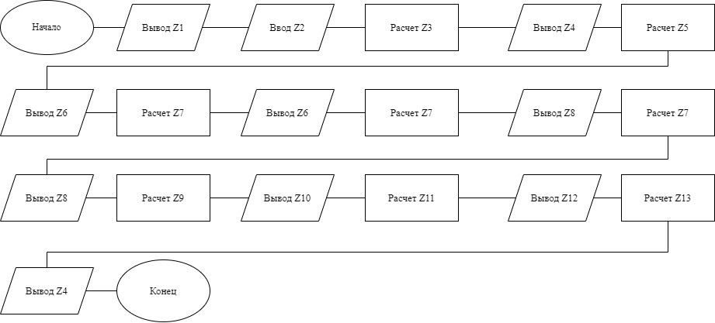

Рисунок №1
Текст с программы №1
#include <stdio.h>

int main() {
//z1 привествие и предаставление данных
printf_s("Hi are you ready to test my program? \n"
"Author: Maximov Yu.E. \t Group : 1335 \t \t Version : 1.3.1. \n"
"Date: 10. 01. 2022 \t Beginning: 10.01.2022 \t Completion: never\n"
"Calculation: P(x) = -2.4214x ^ 10 - 52532.43x ^ 8 + 624x ^ 6 \n"
"Scheme: P(x) = -x ^ 6(x ^ 2(2.4214x ^ 2 - 52532.43) + 624.3) \n"
"Calculation: F(x) = -24.555x^6 - 876.542x^4 + 84632.4326x^3 \n"
"Scheme: F(x) = -x^2(x^6(2.24x^4 + 23,73) - 24.53) \n"
"please enter (x) to solve the equation, (1,0 < x < 900000,0 and -900000,0 < x < -1,0) for best accuracy, use only 7 decimal places, \n"
"=> ");
//z2 введение х пользавателем
float x;
scanf_s("%f", &x);
//z3 арифмитичиские выражения
float y = x * x;
// x^2
float z = y * y;
// x^4
float a = z * y;
// x^6
float p = 2.4214 * y - 52532.43;
//z4 вывод результатов
printf_s("the first step - is the result P(x): %15.3f \n ", p);
p = (p * y) + 624.3;
printf_s("the second step - is the result P(x): %15.3f \n ", p);
p *= -a;
printf_s("the thrid step - is the result P(x): %15.3f \n ", p);
float f = (2.24 * z) + 23.73;
printf_s("the first step - is the result P(x): %15.3f \n ", f);
f = (f * a) - 24.53;
printf_s("the second step - is the result P(x): %15.3f \n ", f);
f *= -y;
float result = p * f;
printf_s("the second step - is the result P(x): %15.3f \n At x = %15.3f \n P(x) * F(x) = %15.3f ", f, x, result);
return 0;
Текст программы № 2
#include <iostream>
#include <iomanip>
using namespace std;

int main() {
//z1 привествие и предаставление данных
cout << "Hi are you ready to test my program?" << '\n'
<< "Author: Maximov Yu.E." << '\t' << "Group : 1335" << '\t' << '\t' << "Version: 1.2.1." << '\n'
<< "Date: 10.01.2022" << '\t' << "Beginning: 10.01.2022" << '\t' << "Completion: never" << '\n'
<< "Calculation: P(x) = -2.4214x^10 - 52532.43x^8 + 624x^6" << '\n'
<< "Scheme: P(x) = -x^6(x^2(2.4214x^2 - 52532.43) + 624.3)" << '\n'
<< "Calculation: F(x) = -2.24x^12 - 23,73x^8 + 24,53x^2" << '\n'
<< "Scheme: F(x) = -x^2(x^6(2.24x^4 + 23,73) - 24.53)" << '\n'
<< "please enter (x) to solve the equation, ( 1,0 < x < 900000,0 and -900000,0 < x < -1,0 ) for best accuracy, use only 7 decimal places" <<'\n'
<< "=> ";
//z2 введение х пользавателем
float x;
while (true) {
cin >> x;
if (cin.fail() || x > 900000 || x < -900000) {
cin.clear();
cin.ignore(numeric_limits<streamsize>::max(), '\n');
cout << "Error number" << '\n' << "=> ";
}
else
break;
}
float y = x * x;
// x^2
float z = y * y;
// x^4
float a = z * y;
// x^6
//z3 вывод результатов
float p = 2.4214 * y - 52532.43;
cout << "the first step - is the result P(x): " << setw(15) << setprecision(4) << p << '\n';
p = (p * y) + 624.3;
cout << "the second step - is the result P(x): " << setw(15) << setprecision(4) << p << '\n';
p *= -a;
cout << "the third step - is the result P(x): " << setw(15) << setprecision(4) << p << '\n';
float f = (2.24 * z) + 23.73;
cout << "the first step - is the result F(x): " << setw(15) << setprecision(4) << f << '\n';
f = (f * a) - 24.53;
cout << "the second step - is the result F(x): " << setw(15) << setprecision(4) << f << '\n';
f *= -y;
float z = p * f;
cout << "the third step - is the result F(x): " << f << '\n'
<< "At x = " << setw(15) << setprecision(4) << x << '\n'
<< "P(x) * F(x) = " << setw(7) << setprecision(4)
<< z << '\n';
return 0;
}
Обработка результатов эксперимента.
(x) | P(x) | F(x)
1.5 | 1339098 | -1815.718
0.1234567 | 0.000624491 | 0.3738714
-569.365 | -8.088935e+27 | -8.062114e+23
Таблица№1
Выводы.
В данном теоретическом положении нам предоставлены алгебраические выражения, путем упрощения, мы упростили формулы, сделали их более линейными, что привело к более легкому способу их решения. В связи с этим, могу заметить, что точность решения повысилась, а скорость компиляции программы сократилась. Это наглядно показывает, что в данном случае упрощение полинома, приводит только к улучшению результата.

